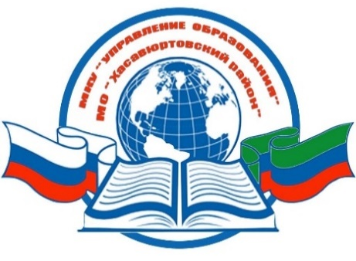

РЕСПУБЛИКА ДАГЕСТАН
МКУ «УПРАВЛЕНИЕ ОБРАЗОВАНИЯ»
МУНИЦИПАЛЬНОГО ОБРАЗОВАНИЯ
«ХАСАВЮРТОВСКИЙ РАЙОН»

368006, г. Хасавюрт, ул. Мусаева, 33 тел/факс: (87231)5-19-22 E-mail: xas-ruo@mail.ru

«18» 02. 2023 г.

Руководителям
общеобразовательных организаций, дошкольных учреждений, коррекционной школы - интернат и учреждения дополнительного образования

С целью достижения показателей и результатов регионального проекта "Успех каждого ребенка" национального проекта "Образование" в 2023 году Министерство образования и науки Республики Дагестан проводит фото – и видеомониторинг функционирования в образовательных организациях различных типов новых мест для реализации дополнительных общеразвивающих программ всех направленностей, созданных в 2020-2021 годы в Республике Дагестан.
Учитывая изложенное, просим в срок до 3 марта 2023 год представить на электронную почту ddetskogotvorchestva@bk.ru (руководителю МОЦ – Гусенаджиевой С.М.) фото – и видеоматериалы (фото: 5 шт., с разных ракурсов; видео: 30-секундный ролик, 3 шт.) функционирования созданных новых мест дополнительного образования. Фотоматериалы должны фиксировать распакованное и установленное на рабочие учебные места поставленное оборудование и средства обучения, а видеоролики – содержать запись уроков, на которых учитель и учащиеся работают с использованием оборудования и средств обучения, полученного образовательной организацией.
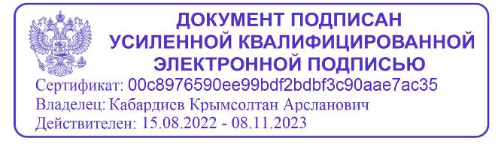
Начальник К. Кабардиев

Исполнитель: Б. Ибрагимова
Телефон: 8 928-503-84-25

